УДК 004.056.53

СРАВНИТЕЛЬНЫЙ АНАЛИЗ АЛГОРИТМА АУТЕНТИФИКАЦИИ KERBEROS

С. В. Керш, А. С. Васильев, А.В. Быкова
Омский государственный технический университет, г. Омск, Россия

Целью проведенных исследований являлось выявление предпочтительной системы аутентификации и распределение доступа к имеющимся информационным ресурсам.
В процессе работы был проведен анализ алгоритмов аутентификации, а также выявлены их достоинства и недостатки.
В результате работы был разработан и реализован программный продукт обеспечивающий контроль доступа к информационным ресурсам.
Ключевые слова: Kerberos, криптография, информационная безопасность, аутентификация, хэш-функция, алгоритм.

Новые информационные технологии активно внедряются во все сферы деятельности человека. Появление локальных и глобальных сетей передачи данных предоставило пользователям новые возможности оперативного обмена информацией. По мере развития средств автоматизации, применяемых для обработки информации, увеличилась и зависимость общества от уровня безопасности используемых информационных технологий.
Задачи управления доступом пользователей актуальны для любой информационной системы. С каждым зарегистрированным в сети субъектом связана определенная информация, однозначно его идентифицирующая. Эту информацию называют идентификатором субъекта, а идентификацией – процесс распознавания пользователя по идентификатору, занесённому в базу данных при его регистрации в качестве легального пользователя. Аутентификация – это проверка подлинности предъявленного пользователем идентификатора.
От того, насколько качественно и надёжно пользователь будет аутентифицирован, зависит эффективность всей системы управления доступом. Задача аутентификации становится особенно актуальной при реализации таких сервисов безопасности, как электронная подпись, организация доступа к личному кабинету на портале государственных услуг, в том числе доступа к удалённым сервисам при переходе к облачным вычислениям. Аутентификация является основой создания доверительных отношений при удалённом взаимодействии и должна быть одним из самых важных доверенных сервисов при формировании единого пространства доверия.
При этом в число наиболее сложных и нерешённых проблем входит транслирование доверия для организации защищённого доступа к удалённым облачным сервисам в зависимости от соотношения уровней доверия аутентификации и удалённых сервисов. Для решения этой задачи следует выработать определённые требования, а в дальнейшем стандарты, регламентирующие уровни доверия и правила доступа.
Вопросы оценки надёжности аутентификации пользователей и применяемых при этом средств аутентификации активно обсуждаются специалистами, однако общепринятого научного подхода к исследованию этого весьма сложного процесса пока обнаружить не удалось.

Kerberos
Kerberos был разработан для проведения идентификации личности при передаче данных. Для достижения этой цели, обмен сообщениями выполняется между клиентским приложением, сервером аутентификации и прикладным сервером, который обеспечивает работу необходимого функционала. Первоначально клиент представляет свою личность серверу, путем передачи билета, содержащего всю необходимую информацию о клиенте. Выдача билета обеспечивается центром распределения ключей (KDC – Key Distribution Center). Центр распределения ключей помещает секретный ключ клиента и сервера в базу данных. Эти ключи служат для получения аутентификационных билетов. Билеты ограничены в сроке службы, который делает их не действительными.
Модель обмена билетам Kerberos показана на рисунке 2.
Центр распределения ключей состоит из :
- сервер аутентификации (authentication server);
- сервер проверки подлинности (ticket granted server);
- база данных (database).
В модели Kerberos клиент взаимодействует с сервером аутентификации посредствам запросов типа (AS_REQ, AS_REP(TGT)) и с сервером проверки подлинности (TGS_REQ, TGS_REP) для получения сервисного билета (T_{c,s}). В конце с помощью T_{c,s} (AP_REQ, AP_REP) сервер приложений предоставляет доступ к необходимой услуге.
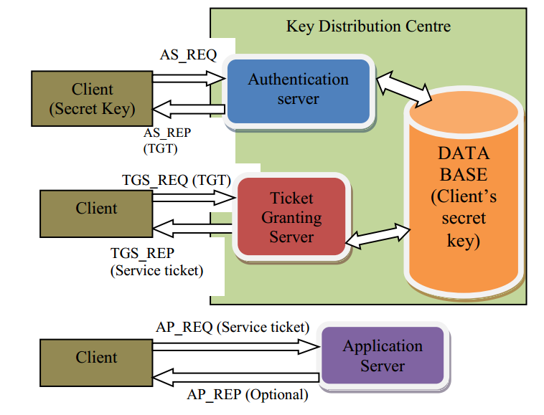
Рисунок 1 – Модель обмена билетами
Windows NT Local Area Network Manager (NTLM)
В начале эры информационных технологий безопасность данных зависела в большей мере от пользователей, потому что проверка подлинности пользователя зависела лишь от пароля, который в свою очередь придумывал пользователь. Первый NTLM протокол применялся корпорацией Microsoft еще на Windows NT 3.1, релиз которой состоялся 27 июля 1993 года. Но начиная с версии Windows 2000 стали применять Kerberos, так как он оказался более совершенным методом аутентификации. Однако NTLM до сих пор используется и даже является обязательным для работы в системах под управлением Windows NT Server 4.0 и предыдущих версиях.
Протоколы проверки подлинности NTLM проверяют подлинность пользователей и компьютеров, основываясь на механизме запроса–подтверждения, который подтверждает серверу или контроллеру домена, что пользователю известен пароль, связанный с учетной записью. При использовании протокола NTLM сервер ресурсов должен выполнять одно из следующих действий для проверки удостоверения пользователя или компьютера каждый раз, как возникает необходимость в новом маркере доступа:
- свяжитесь со службой проверки подлинности домена на контроллере домена, чтобы получить домен учетной записи компьютера или пользователя, если эта учетная запись является учетной записью в домене;
- если же учетная запись пользователя или компьютера является локальной учетной записью, то ее можно найти в локальной базе данных учетных записей.
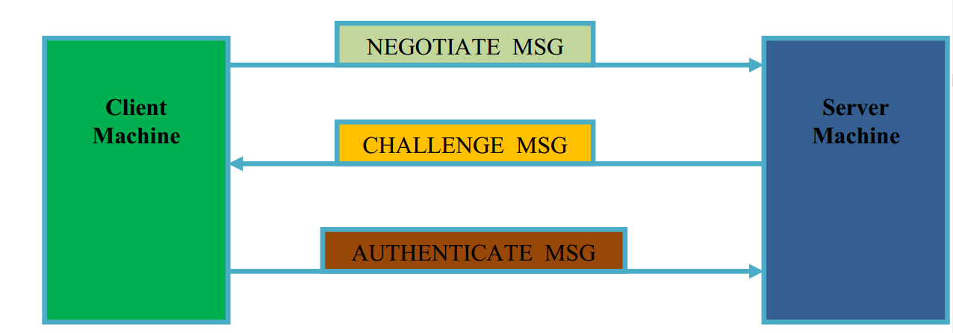
Рисунок 2 − Модель работы семейства протоколов NTLM
NEGOTIATE_MSG: Для начала взаимодействия клиент передает сообщение (запрос) на сервер, чтобы получить доступ к службе. В этом сообщении клиент указывает свои возможные варианты взаимодействия с NTLM сервером. Это сообщение может содержать различные поля, например такие как: доменное имя, имя рабочей станции, версия структуры.
CHALLENGE_MSG: Это сообщение отправляется сервером на клиент, чтобы дать вызов клиенту для удостоверения его личности. Это сообщение может содержать такие поля как: тип сообщения, доменное имя, имя пользователя, идентификатор рабочей станции, случайный сессионный ключ, версия структуры, информацию о цели аутентификации, ответ на запрос размером (8 байт).
AUTHENTICATE_MSG: Содержит поля: тип сообщения, ответ на запрос размером (8 байт) доменное имя, имя пользователя, имя рабочей станции, случайный сессионный ключ, версия структуры, целостность сообщений.
NTLM v1
Основан на базовой модели NTLM описанной выше. Сервер и клиент разделяют секретный ключ. Когда начинается диалог, клиент обращается к серверу через переговорное сообщение (NEGOTIATE_MSG). В ответ сервер отправляет в качестве вызова (CH), случайно сгенерированное, число размером 8 байт клиенту. Получив вызов клиент, используя вызов и секретный ключ, высчитывает значение, которое направляется серверу как результат размером в 24 байта (response 1, response 2). Теперь сервер проверяет, является ли значение замененное пользователем, корректным или нет. Если оно верно, то аутентификация прошла успешно.
В клиенте NLTM v1 используются два хэша: NT–hash и LM–hash для вычисления 24 байтного сообщения, которое отправляет клиент серверу на последнем этапе аутентификации. Хэши же содержат по 16 байт информации. Для того чтобы сделать их размер равным 21 байту в конце добавляются 5 байт нулей. Это 21 байт информации в свою очередь делится на 3 значения по 56 бит, которые используются в качестве секретного ключа при шифровании по протоколу DES. С помощью этих 64 байт, вызов шифруется и отправляется.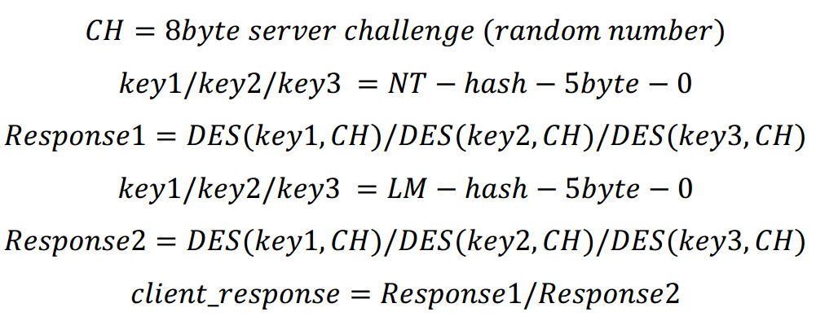
Рисунок 3 − структура сообщений NTLM v1
NTLM v2
Работа NTLM v2 незначительно отличается от NTLM v1. Отличие заключается в том что, в ответ на 8 байтовый вызов сервера (SCH), клиент возвращает два сообщения по 16 байт (client_response (LMv2 и NTv2)). Также вместо DES используется алгоритм HMAC–MD5, для вычисления значения на клиентской машине. Первый ответ (LMv2) содержит HMAC–MD5 хэш из вызова сервера (SCH), клиентский вызов (ССН (случайное число)), пароль клиента захешированный с помощью HMAC–MD5 (V2–хэш) и другую идентификационную информацию клиента. Второй ответ (NT v2) отправляется серверу NTLM v2, используя клиентский вызов переменной длины (CCH*). Который содержит: текущее время, случайное 8 байтовое значение (CCH), доменное имя, значения стандартных форматов (𝑀𝑆𝐺_𝑓𝑜𝑟𝑚𝑎𝑡_𝑣𝑎𝑙𝑢𝑒).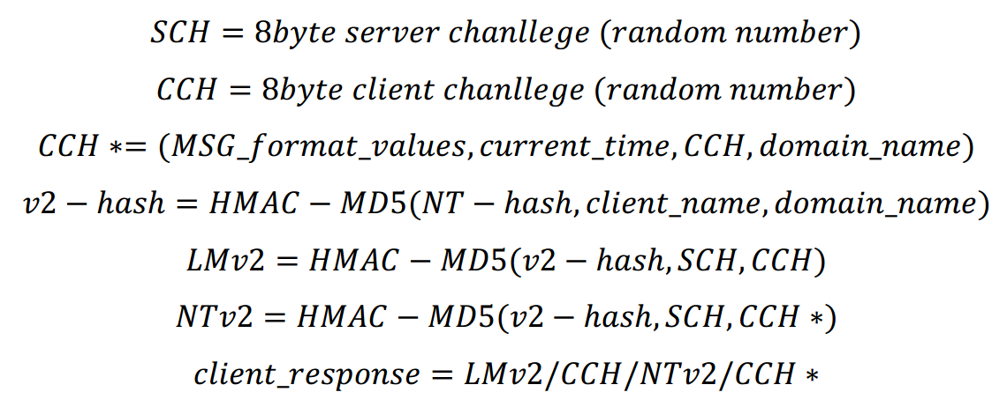
Рисунок 4 − структура сообщений NTLM v2
Сравнение протоколов
Были рассмотрены 2 версии протокола NTLM и протокол Kerberos и сопоставлены по различным параметрам, таким как: использованные криптографические методы, уровень безопасности, типы передаваемых сообщений, простота использования, доверенная третья сторона, клиент серверный вызов, значения которых приведены в таблице 1. На основе полученных данных, сделан вывод, о том, что Kerberos оказался лучше своих аналогов в связи с усилением обеспечения безопасности, за счет использования более совершенных технологий криптографии.
Таблица 1  сводная таблица рассмотренных протоколов
Протокол | Kerberos | NTLM v1 | NTLM v2
Криптографический метод | Симметричное и ассиметричное шифрование | Симметричное шифрование | Симметричное шифрование
Уровень безопасности | Выше чем у NTLM v2 | Низкий | Выше чем у NTLM v1
Тип сообщений | Билеты зашифрованные MD5–Hash | Случайные числа | MD4–Hash и случайные числа
Простота использования | Сложно | Просто | Просто
Доверенная третья сторона | Контроллер домена и центр распределения ключей | Контроллер домена | Контроллер домена
Клиент–серверный вызов | Клиент и сервер | Только сервер | Клиент и сервер

Библиографический список

- Шнайер Б. Практическая криптография [Текст] : пер. с англ. П. Семьяновым. / Брюс Шнайер. – 2-е изд. – М. : Триумф, 2002. – 816 с.
- Столлингс В. Криптография и защита сетей. Принципы и практика [Текст] / Д. Столлингс Вильям – 2-е изд. – М.: Вильямс, 2001. – 672 с.

